**Price compare project**

**מגיש: דני קפלונסקי**

הפתרון מורכב מ4 שכבות:

שכבת הUI שבה יש את כל הUI שיש בתוך הפרוייקט :

1. התוכנית עצמה : 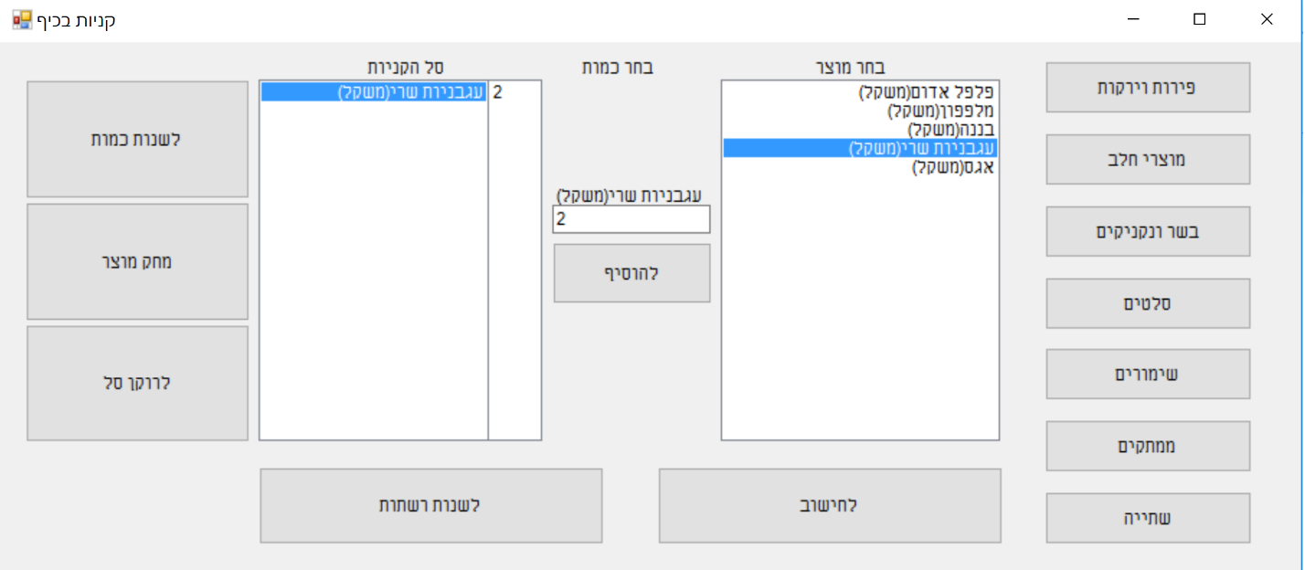

כאן ניתן לראות:

* מקשים של הקטגוריות .
* את הlistbox שבה יש את כל המוצרים מתוך הקטגוריה(מתעדכן עם הקשה על אחת מהקטגוריות).
* טקסט בוקס שבו רושמים את מספרת היחידות / הקילוגרמים שרוצים מהמוצר שרשום מעל הtextbox ומתחת גם כפתור של להוסיף את המוצר(את שלושת הדברים האלה רואים רק מתי שנבחר מוצר).
* ליסט בוקס של סל הקניות שלידו גם מספר היחידות /קילוגרמים.
* ברגע שיש מוצר אחד בסל האפשרות של לרוקן את הסל נפתחת.
* ברגע שלוחצים על אחד מהמוצרים בסל הקניות נפתחים 2 כפתורים שהם לשנות כמות ומחק מוצר.
* לשנות כמות פותח חלון חדש שעליו נרחיב בהמשך, למחוק מוצר פשוט מוחק את המוצר בui.
* לשנות רשתות פותח חלון חדש וכך גם הלחישוב.

1. UI של השינוי רשתות:

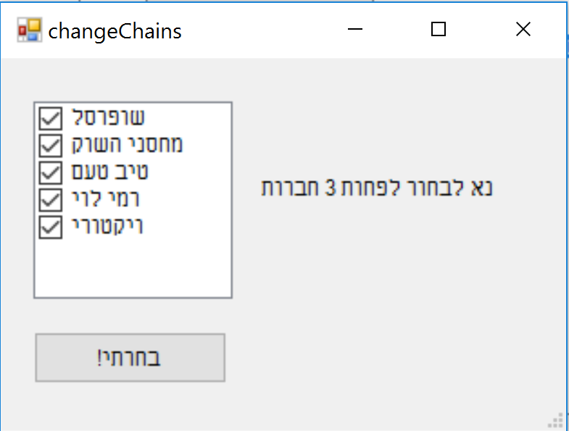

כמו שניתן לראות מה שיש כן זה checkedListBox שבו יש את רשימת הרשתות שבהם נוכל להשתמש.

אם נבחר פחות מ3 חברות התוכנית תדגיש לנו שאנו חייבים שיהיו לפחות 3 חברות.

1. UI של השינוי כמות של מוצר:

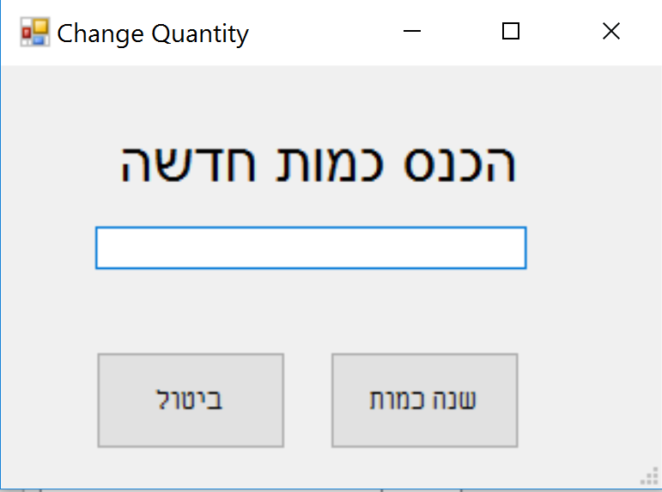

אנו רואים שיש כאן textbox בו נקבל את הכמות של היח' או המשקל.

1. UI של התוצאה הסופית:

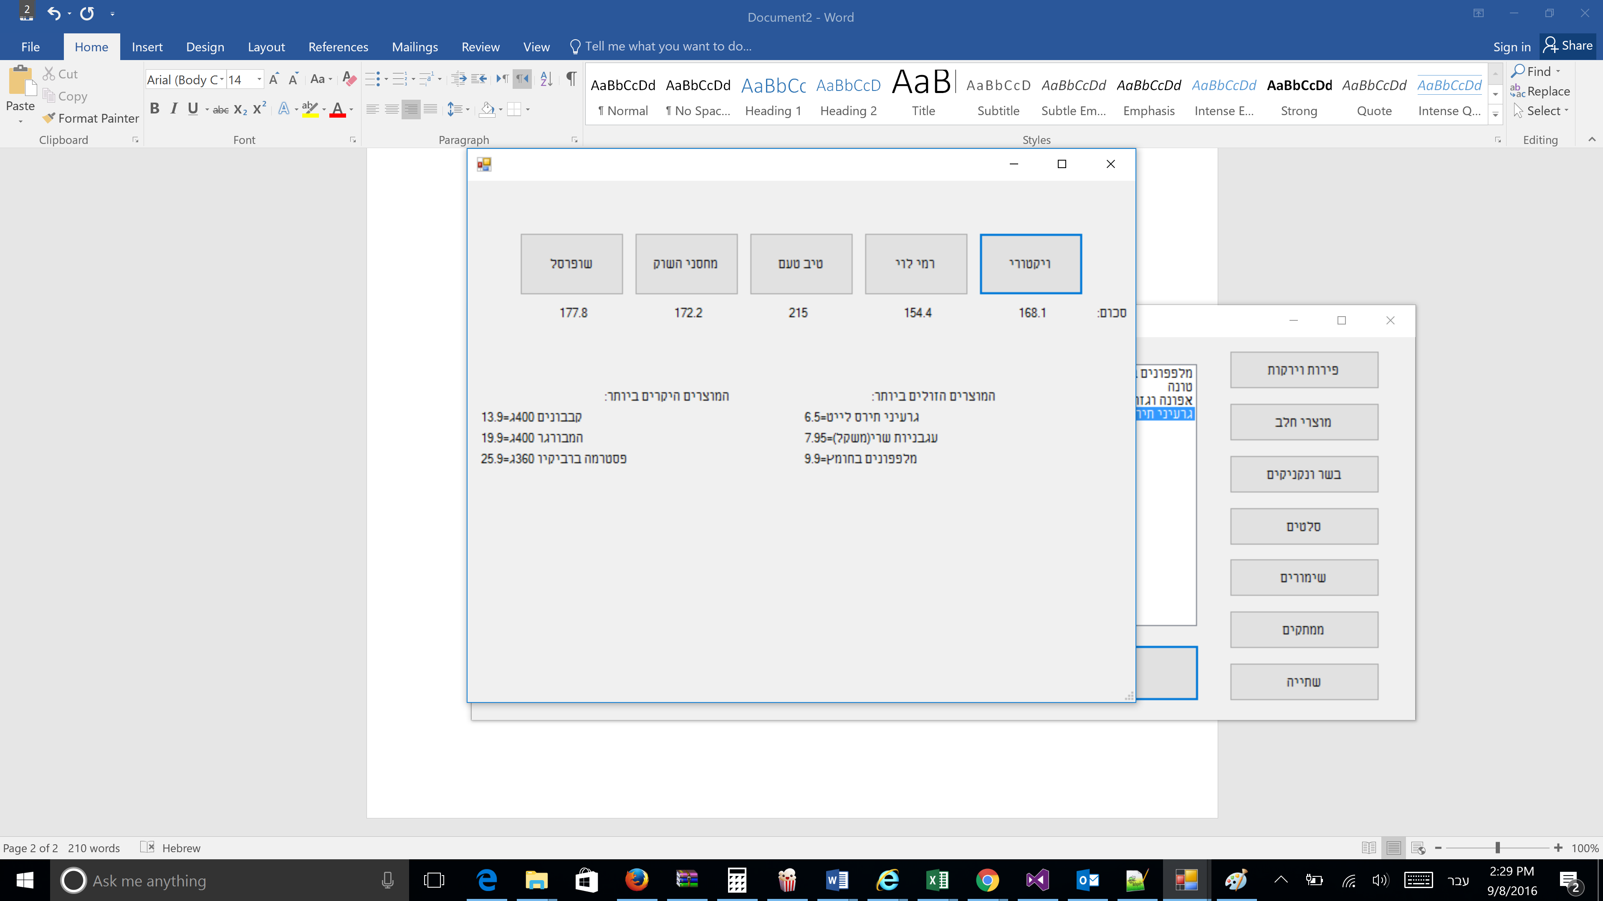

במסך זה אנו רואים שיש את כל החברות שבחרנו בתור כפתורים, ומתחת אליהם את הסכום של כל חברה וחברה

כאשר לוחצים על חברה מסוימת אנו גם יכולים לראות מה 3 המוצרים הזולים של חברה זו וגם 3 המחירים היקרים ביותר של החברה הזאת מתוך סל המוצרים שבחרנו.

כל class שנמצא ב UI גם מדבר עם שכבת ה BUL דרך הclass שנקרא ProgramLogic

המחלקה הזאת היא מנהלת את לוגיקת התוכנית :

היא לא תדבר ישירות לקריאה מהXML והיא גם לא תדבר עם הentity ישירות מה שהיא תעשה היא תלך לאחת המחלקות שעובדות איתה באותו הlayer.

המחלקות שהיא עובדת איתם הן:

1. Groceries – מחלקה זו אחראית על כל הדברים שהעבודה עם מוצרים בUI, תדאג לעדכן תמיד את הentity כדי שיהיו לנו את כל המוצרים המתאימים, לקחת משם את המוצרים שביקשנו מאיתנו בui ולהוציא DATA מהDBA.
2. Chains – מחלקה זו אחראית לעדכן את הרשתות ולהוציא מהxml את הרשתות.

הdba layer היא בעצם השכבה שאחראית על קריאה מהXML ובגלל זה יהיה בה מחלקה אחת שאחראית על לקרוא

הentity layer שומרת את הנתונים במחלקות המיודעות (item,chain).

כמו שניתן להבין הבונוסים שמומשו כאן זה הui,אפשרות להחליט איזה רשת לקחנו, המערכת בנויה לעשות את עדכון המידע (כל פעם שאנו נצטרך לקחת נתונים מהDB אנו ניקח את הנתונים הכי עדכניים), המערכת מופרדת לui והלוגיקה שזה הclient וכל השאר שזה הserver.